1. 参赛队伍简介

1.1参赛队及队名简介

1.2队员组成及分工

|  |  |  |
| --- | --- | --- |
| 姓名 | 学号 | 分工 |
| 孙萌萌 | PB17030742 | 程序设计 |
|  |  |  |
|  |  |  |
|  |  |  |
|  |  |  |

1. 比赛方案简介

2.1机器人简介

为了展示组要求制作展示机器人表达对中国科学技术大学60周年校庆的美好祝愿，我们设计制作了如下机器人，主要分为以下部分：

·机械臂（大臂）

·机械臂（小臂）

·同步带和同步轮

·底座

下面是附有机器人的整体视图及各向视图，总体展示机器人的总体外观及预期效果：

2.2机器人市场化前景

设计过程中我们参考了三菱公司的SCARA四轴机械手。设计目标是经过改进之后的三轴机器人。它包含肩关节、肘关节和腕关节来实现水平和垂直运动，在平面内进行定位和定向。它具有三个自由度，其中，两个是旋转自由度，一个是移动自由度。2个旋转关节，其轴线相互平行，手腕参考点的位置是由两个旋转关节的角位移p，和pZ，及移动关节的位移Z来决定的。这类机器人结构轻便、响应快，能实现平面运动，此三轴机器人的主要作用是实现硬笔写字作画功能。有了这种机器人，手工绘制作品也可以批量生产。且其成本较小，在商业上具有较大的应用空间。

2.3比赛方案简介

本机器人采取自主智能控制方式来设计。

自主智能控制，事先给机器人编好程序，机器人可以写下诸如“红专并进一甲子，科教报国六十年”等祝福科大的话语；同时机器人还可以自主实现移动纸张功能。

1. 机器人的具体技术实现

3.1机械部分

3.1.1机器人的基本设计思路

a)纸张移动系统

b)机械臂系统

·大臂

·小臂

·同步带和同步轮

同步带是以钢丝绳或玻璃纤维为强力层，外覆以聚氨酯或氯丁橡胶的环形带，带的内周制成齿状，使其与齿形带轮啮合。同步带转动时，转动比准确，对轴的作用力小，结构紧凑，耐油，耐磨性好，抗老化性能好，适用范围广，也可低速传动。

1. 传动准确，工作时无滑动，具有恒定的传动比；
2. 传动平稳，具有缓冲、减振能力，噪声低；
3. 传动效率高，可达0.98，节能效果明显；
4. 维护保养方便，不需润滑，维护费用低；
5. 速比范围大，一般可达10，线速度可达50m/s，具有较大的功率传递范围，可达几瓦到几百千瓦；
6. 可用于长距离传动，中心距可达10m以上。

为了提高大臂和小臂转动时的精确性，我们决定用同步带体系。这样，一来可以避免了将步进电机直接放置于手臂上，减小了转动力矩；二是将步进电机放置于底座，增加了底座的质量，有利于体系整体的平衡。

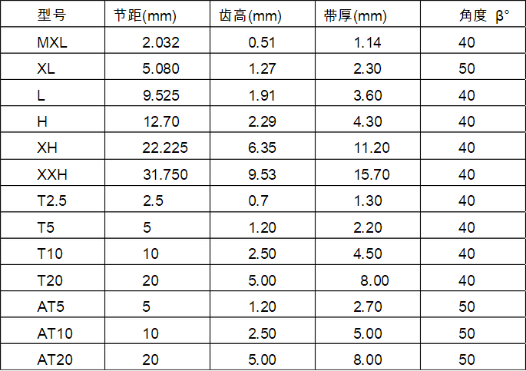

C:\Users\DELL\Documents\Tencent Files\875274671\FileRecv\MobileFile\Image\D$OXC5IR@WFFP{}9RE170@D.pngC:\Users\DELL\Documents\Tencent Files\875274671\FileRecv\MobileFile\Image\%SLI9RS5LHUBUF)J{2F9VOQ.png

C:\Users\DELL\Documents\Tencent Files\875274671\FileRecv\MobileFile\Image\NO_}A_QD$~P`2)EX)I@BCLP.png

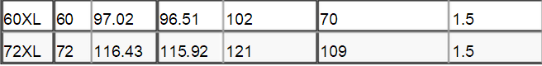

C:\Users\DELL\Documents\Tencent Files\875274671\FileRecv\MobileFile\Image\C60ZPQXOIW9`133AAP68BC1.png

经过比较，我们选择XL型同步轮的四种型号：16,32,60,72齿。

XL型同步轮的节距为5.08mm，基准宽度9.5mm,许用工作拉力50N，质量为0.022kg/m.

计算过程如下：

齿数Z1=16,Z2=72,Z3=60,Z4=32

转动比分别为I1=72/16=4.5,I2=60/32=1.875

直径D1=25.87mm,D2=116.42mm,D3=97.02mm,D4=51.74mm

第一种传送带：轴距长度取150mm进行估算。

Dm=(116.42+25.87)/2=71.45mm

dm=(116.74-25.87)/2=42.275mm

带长Lp辅助角：ψ=sin^-1(dm/150)=17.56°

估算出带长：Lp’=510.41mm经过与标准型带长对比，调整到508.00mm,齿数为100.代号200.

精确计算得精确轴距为135.66mm.

第二种传送带经过类似计算可得：带长选取550.80mm,齿数为110，轴距为160.97mm.

下面是零件图：

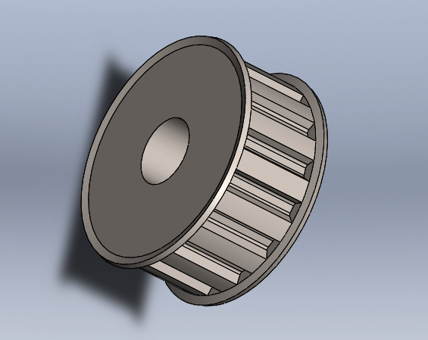

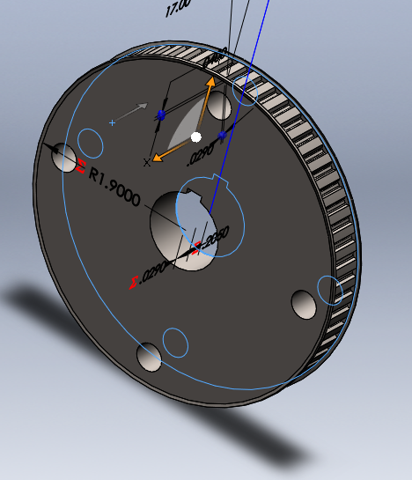

32-XL

32-XL

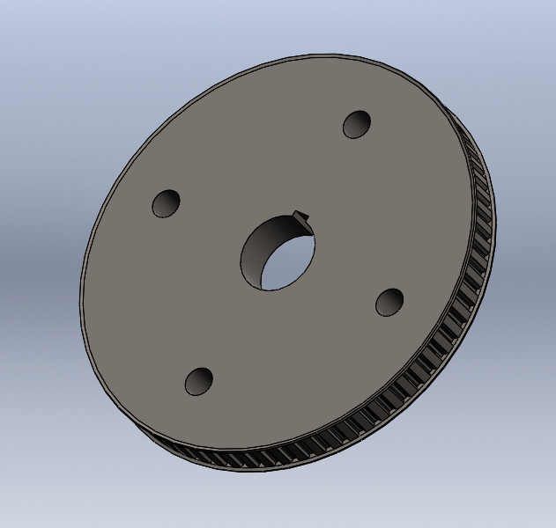

60-XL

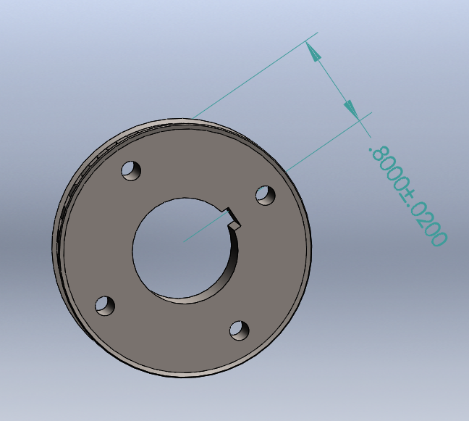

72-XL

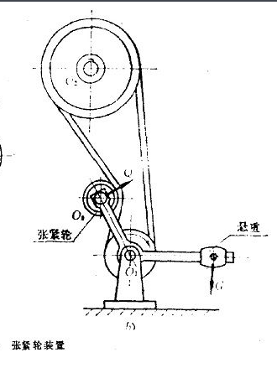 考虑到同步带在运转过程中存在带松弛不够稳定等问题，考虑增添两个张紧轮，装于松边外侧靠近小轮，以增大包角。张紧轮在SOLIDWORKS3D图中尚未画出，结构大概如下：

3.1.2机器人整体机械效果图

3.1.3机器人各部分介绍

3.2电路部分

3.2.1主要电路框图

3.2.2单片机

Arduino MEGA2560

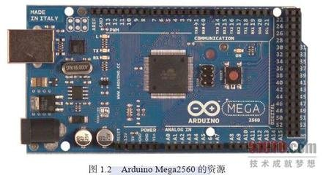 v

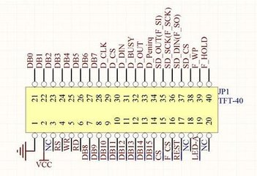

单片机我们的选择是Arduino Mega2560。采用C语言编程对新手较为熟悉，且Arduino有强大的库函数支撑，上手较快，也较容易。

Arduino Mega2560是采用USB接口的核心电路板，它最大的特点就是具有多达54路数字输入输出，特别适合需要大量I/O接口的设计。Mega2560的处理器核心是ATmega2560，同时具有54路数字输入/输出口（其中16路可作为PWM输出），16路模拟输入，4路UART接口，一个16MHz晶体振荡器，一个USB口，一个电源插座，一个ICSP header和一个复位按钮。Arduino Mega2560也能兼容为Arduino UNO设计的扩展板。Arduino Mega2560已经发布到第三版，与前两版相比有以下新的特点：

在AREF处增加了两个管脚SDA和SCL，支持I2C接口；增加IOREF和一个预留管脚，将来扩展板将能兼容5V和3.3V核心板。

改进了复位电路设计。

USB接口芯片由ATmega16U2替代了ATmega8U2。

ArduinoMega2560

概要

处理器 ATmega2560

工作电压 5V

输入电压（推荐） 7-12V

输入电压（范围） 6-20V

数字IO脚 54 (其中16路作为PWM输出）

模拟输入脚 16

IO脚直流电流 40 mA

3.3V脚直流电流 50 mA

Flash Memory 256 KB （ATmega328，其中8 KB 用于 bootloader）

SRAM 8 KB

EEPROM 4 KB

工作时钟 16 MHz

Arduino Mega2560可以通过3种方式供电，而且能自动选择供电方式

外部直流电源通过电源插座供电。

电池连接电源连接器的GND和VIN引脚。

USB接口直接供电。

电源引脚说明

VIN --- 当外部直流电源接入电源插座时，可以通过VIN向外部供电；也可以通过此引脚向Mega2560直接供电；VIN有电时将忽略从USB或者其他引脚接入的电源。

5V --- 通过稳压器或USB的5V电压，为UNO上的5V芯片供电。

3.3V --- 通过稳压器产生的3.3V电压，最大驱动电流50mA。

GND --- 地脚。

存储器

ATmega2560包括了片上256KB Flash，其中8KB用于Bootloader。同时还有8KB SRAM和4KB EEPROM。

输入输出

14路数字输入输出口：工作电压为5V，每一路能输出和接入最大电流为40mA。每一路配置了20-50K欧姆内部上拉电阻（默认不连接)。除此之外，有些引脚有特定的功能

4路串口信号：串口0---0(RX)and 1(TX);串口1---19(RX)and 18(TX);串口2---17(RX)and 16(TX);串口3---15(RX)and 14(TX)。其中串口0与内部 ATmega8U2 USB-to-TTL 芯片相连，提供TTL电压水平的串口接收信号。

6路外部中断：2(中断0)，3(中断 1)，18(中断 5)，19(中断 4)，20(中断 3)，and 21(中断 2)。触发中断引脚，可设成上升沿、下降沿或同时触发。

14路脉冲宽度调制PWM（0--13）：提供14路8位PWM输出。

SPI（53(SS)，51(MOSI)，50(MISO)，52(SCK)）：SPI通信接口。

LED（13号）：Arduino专门用于测试LED的保留接口，输出为高时点亮LED，反之输出为低时LED熄灭。

16路模拟输入：每一路具有10位的分辨率（即输入有1024个不同值），默认输入信号范围为0到5V，可以通过AREF调整输入上限。除此之外，有些引脚有特定功能

TWI接口（20（SDA）和21（SCL））：支持通信接口（兼容I2C总线）。

AREF：模拟输入信号的参考电压。

Reset：信号为低时复位单片机芯片。

通信接口

串口：ATmega2560内置的4路UART可以与外部实现串口通信；ATmega16U2可以访问串口0实现USB上的虚拟串口。

Arduino Mega2560的尺寸为4 x 2.1 inches。

3.2.3步进电机

3.2.4直流减速电机

3.2.5电源

3.3程序部分

3.3.1总体控制